

รายงานผลการดำเนินการ ตามมาตรการ
ส่งเสริมคุณธรรมและความโปร่งใสภายใน
โรงเรียนวัดสังขประดิษฐ์ ประจำปีงบประมาณ พ.ศ. 2567

โรงเรียนวัดสังขประดิษฐ์
สำนักงานเขตพื้นที่การศึกษาประถมศึกษาสุราษฎร์ธานี เขต 2
ตามที่สำนักงานเขตพื้นที่การศึกษาประถมศึกษาสุราษฎร์ธานี เขต 2 ได้รายงานการวิเคราะห์ผลการ ประเมินคุณธรรมและความโปร่งใสในการดำเนินงาน ของหน่วยงานภาครัฐในปี 2566 และได้กำหนด มาตรการเพื่อการขับเคลื่อนการส่งเสริมคุณธรรมและความโปร่งใส ภายในหน่วยงานในประเด็นที่จะต้องพัฒนา คือแบบวัดการรับรู้ของผู้มีส่วนได้ส่วนเสียภายใน มีระดับคะแนน 29.25 คะแนน แบบวัดการรับรู้ ของผู้มีส่วนได้ส่วนเสียภายนอก คิดเป็นร้อยละ 98.50 แบบตรวจการเปิดเผยข้อมูลสาธารณะ มีระดับ คะแนน 37.10 คะแนน คิดเป็นร้อยละ 92.75 จากผลการประเมิน ซึ่งมีผลการประเมินดังนี้
แบบประเมิน | ค่าน้ำหนัก  คะแนน | ผล  คะแนน | คิดเป็น  ร้อยละ
แบบวัดการรับรู้ของผู้มีส่วนได้ส่วนเสียภายใน  ( Internal Integrity and Transparency Assessment : IIT ) | 30 | 29.25 | 97.50
แบบวัดการรับรู้ของผู้มีส่วนได้ส่วนเสียภายนอก  ( External Integrity and Transparency Assessment : EIT ) | 30 | 29.55 | 98.50
แบบตรวจการเปิดเผยข้อมูลสาธารณะ  ( Open Data Integrity and Transparency Assessment : OIT ) | 40 | 37.10 | 92.75
รวม | 100 | 95.90 | AA
จากผลการประเมินโรงเรียนได้ผลคะแนนสูงกว่าปี 2565 เนื่องจากการเปิดเผยข้อมูลสาธารณะไม่ครบถ้วนทำให้หน่วยงานตรวจสอบไม่สามารถตรวจสอบได้ สำหรับปีงบประมาณ 2566 ทางโรงเรียนได้กำหนดแนวทางการนำผลการวิเคราะห์ผลการประเมินคุณธรรมและความโปร่งใส ไปสู่การปฏิบัติดังนี้

แนวทางการนำผลการวิเคราะห์ผลการประเมินคุณธรรมและความโปร่งใส
ประจำปีงบประมาณ พ.ศ.2566 ไปสู่การปฏิบัติ
แนวทางการนำผลการวิเคราะห์ผลการประเมินคุณธรรมและความโปร่งใส ประจำปีงบประมาณ พ.ศ.2566ไปสู่การปฏิบัติของโรงเรียนวัดสังขประดิษฐ์นั้น มีดังต่อไปนี้
1. แต่งตั้งคณะทำงานกำหนดมาตรการส่งเสริมคุณธรรมและความโปร่งใสภายในหน่วยงาน
2. มอบหมายหน้าที่รับผิดชอบในการจัดเตรียมข้อมูลในการประเมินคุณธรรมและความโปร่งใส
3. ดำเนินการจัดทำบันทึกข้อตกลงความร่วมมือระหว่างผู้บริหารสถานศึกษากับบุคลากรในโรงเรียน
4. ติดตามผลการดำเนินงานของแต่ละงานที่รับผิดชอบเป็นประจำทุกเดือน
5. เผยแพร่ผลการดำเนินงานผ่านช่องทางต่าง ๆ ได้แก่ ปิดประกาศ และทางเว็บไซต์ของหน่วยงาน

มาตรการ | ขั้นตอน/วิธีการปฏิบัติ | ผู้รับผิดชอบ | การกำกับติดตาม
(1) ข้อมูลพื้นฐาน | จัดทำข้อมูลพื้นฐาน  ได้แก่ ข้อมูลพื้นฐาน  ข่าวประชาสัมพันธ์  และการปฏิสัมพันธ์ข้อมูล | ฝ่ายบริหารงานทั่วไป | รายงานความก้าวหน้าและสรุปผลภายใน วันที่ 31 มีนาคม 2567 และ วันที่ 30 กันยายน 2567
(2) แผนดำเนินงาน แผนปฏิบัติงาน และคู่มือการให้บริการ | จัดทำแผนดำเนินงาน แผนปฏิบัติงาน และคู่มือการให้บริการของกลุ่มงานทุกกลุ่ม | ฝ่ายบริหารงานทั่วไป ฝ่ายบริหารงานงบประมาณ  ฝ่ายบริหารงานบุคคล ฝ่ายวิชาการ | รายงานความก้าวหน้าและสรุปผลภายใน วันที่ 31 มีนาคม 2567 และ วันที่ 30 กันยายน 2567
(3) แผนการใช้จ่ายงบประมาณประจำปี และการจัดซื้อจัดจ้างหรือการจัดหาพัสดุ | จัดทำแผนการใช้จ่ายงบประมาณประจำปี  และการจัดซื้อจัดจ้างหรือการจัดหาพัสดุ | ฝ่ายบริหารงานงบประมาณ | รายงานความก้าวหน้าและสรุปผลภายใน วันที่ 31 มีนาคม 2567 และ วันที่ 30 กันยายน 2567
(4) นโยบายการบริหารทรัพยากรบุคคล การดำเนินการตามนโยบายการบริหารทรัพยากรบุคคล และหลักเกณฑ์การบริหารและพัฒนาทรัพยากรบุคคล | กำหนดนโยบายการบริหารทรัพยากรบุคคล จัดทำหลักเกณฑ์การบริหารและพัฒนาทรัพยากรบุคคล | ฝ่ายบริหารงานบุคคล | รายงานความก้าวหน้าและสรุปผลภายใน วันที่ 31 มีนาคม 2567 และ วันที่ 30 กันยายน 2567

มาตรการ | ขั้นตอนหรือวิธีการ | ผู้รับผิดชอบ | การกำกับติดตาม
(5) การส่งเสริมความโปร่งใสในหน่วยงาน ได้แก่ การจัดการเรื่องร้องเรียนการทุจริต และการเปิดโอกาสให้เกิดการมีส่วนร่วม | จัดทำมาตรการส่งเสริมความโปร่งใสในหน่วยงาน | ฝ่ายบริหารงานทั่วไป | รายงานความก้าวหน้าและสรุปผลภายใน วันที่ 31 มีนาคม 2567 และ วันที่ 30 กันยายน 2567
6) การดำเนินการเพื่อป้องกันการทุจริต | จัดทำเจตจำนงสุจริตของผู้บริหาร สร้างเครื่องมือการประเมินความเสี่ยงเพื่อการป้องกันการทุจริต การเสริมสร้างวัฒนธรรมองค์กร และจัดแผนปฏิบัติการป้องกันการทุจริต | ฝ่ายบริหารงานทั่วไป  ฝ่ายบริหารงานงบประมาณ ฝ่ายบริหารงานบุคคล  ฝ่ายวิชาการ | รายงานความก้าวหน้าและสรุปผลภายใน วันที่ 31 มีนาคม 2567 และ วันที่ 30 กันยายน 2567
(7) มาตรการภายในเพื่อป้องกันการทุจริต | จัดทำมาตรการภายในเพื่อป้องกันการทุจริตได้แก่  - มาตรการเผยแผ่ข้อมูล  ต่อสาธารณะ  - มาตรการให้มีผู้มีส่วนได้ส่วนเสียมีส่วนร่วม  - มาตรการส่งเสริมความโปร่งใสในการจัดซื้อจัดจ้าง  - มาตรการจัดการเรื่องร้องเรียนการทุจริต  - มาตรการป้องกันการรับสินบน  - มาตรการป้องกันการ  ขัดกันระหว่างผลประโยชน์ส่วนตนกับผลประโยชน์ส่วนรวม  - มาตรการตรวจสอบการใช้ดุลยพินิจ | ฝ่ายบริหารงานทั่วไป  ฝ่ายบริหารงานงบประมาณ ฝ่ายบริหารงานบุคคล  ฝ่ายวิชาการ | รายงานความก้าวหน้าและสรุปผลภายใน วันที่ 31 มีนาคม 2567 และ วันที่ 30 กันยายน 2567
ผลการดำเนินการตามมาตรการเพื่อส่งเสริมคุณธรรมและความโปร่งใสภายในหน่วยงานของโรงเรียนวัดสังขประดิษฐ์ ปี 2567 ได้ดำเนินงานแล้วดังนี้
มาตรการ | ขั้นตอน/วิธีการปฏิบัติ | สถานะการดำเนินงาน
มาตรการ | ขั้นตอน/วิธีการปฏิบัติ | ยังไม่ดำเนินการ | อยู่ระหว่างดำเนินการ | ดำเนินการเรียบร้อยแล้ว
(1) ข้อมูลพื้นฐาน | จัดทำข้อมูลพื้นฐานได้แก่ ข้อมูลพื้นฐาน ข่าวประชาสัมพันธ์ และการปฏิสัมพันธ์ข้อมูล | - | - | /
(2) แผนดำเนินงาน แผนปฏิบัติงาน และคู่มือการให้บริการ | จัดทำแผนดำเนินงาน แผนปฏิบัติงาน และคู่มือการให้บริการของกลุ่มงานทุกกลุ่ม | - | - | /
(3) แผนการใช้จ่ายงบประมาณประจำปี และการจัดซื้อจัดจ้างหรือการจัดหาพัสดุ | จัดทำแผนการใช้จ่ายงบประมาณประจำปี และการจัดซื้อจัดจ้างหรือการจัดหาพัสดุ | - | - | /
(4) นโยบายการบริหารทรัพยากรบุคคล การดำเนินการตามนโยบายการบริหารทรัพยากรบุคคล และหลักเกณฑ์การบริหารและพัฒนาทรัพยากรบุคคล | กำหนดนโยบายการบริหารทรัพยากรบุคคล จัดทำหลักเกณฑ์การบริหารและพัฒนาทรัพยากรบุคคล | - | - | /
(5) การส่งเสริมความโปร่งใสในหน่วยงาน ได้แก่ การจัดการเรื่องร้องเรียนการทุจริต และการเปิดโอกาสให้เกิดการมีส่วนร่วม | จัดทำมาตรการส่งเสริมความโปร่งใสในหน่วยงาน | - | - | /

มาตรการ | ขั้นตอน/วิธีการปฏิบัติ | สถานะการดำเนินงาน
มาตรการ | ขั้นตอน/วิธีการปฏิบัติ | ยังไม่ดำเนินการ | อยู่ระหว่างดำเนินการ | ดำเนินการเรียบร้อยแล้ว
6) การดำเนินการเพื่อป้องกันการทุจริต | 1. จัดทำเจตจำนงสุจริตของผู้บริหาร  2. สร้างเครื่องมือการประเมินความเสี่ยงเพื่อการป้องกันการทุจริต  3. เสริมสร้างวัฒนธรรมองค์กร  จัดแผนปฏิบัติการป้องกันการทุจริต | - | - | /
(7) มาตรการภายในเพื่อป้องกันการทุจริต | จัดทำมาตรการภายในเพื่อป้องกันการทุจริตได้แก่  - มาตรการเผยแพร่ข้อมูลต่อสาธารณะ  - มาตรการให้มีผู้มีส่วนได้ส่วนเสียมีส่วนร่วม  - มาตรการส่งเสริมความโปร่งใสในการจัดซื้อจัดจ้าง - มาตรการจัดการเรื่องร้องเรียนการทุจริต  - มาตรการจัดการเรื่องร้องเรียนการทุจริต  - มาตรการป้องกันการรับสินบน - มาตรการตรวจสอบการใช้ดุลยพินิจ | - | - | /
8.มาตรการเผนแพร่ข้อมูลต่อสาธารณ | 1. สถานศึกษารับผิดชอบในการเผยแพร่ข้อมูล  1.1 ผู้ได้รับแต่งตั้งเป็นเจ้าหน้าที่สารสนเทศ มีหน้าที่เผยแพร่ข้อมูลข่าวสาร เพจ facebook และ Line ของโรงเรียนปรับปรุงข้อมูล ให้เป็นปัจจุบันอยู่เสมอ  1.2 ผู้ที่ได้รับมอบหมายตามข้อ 1.1 มีหน้าที่เผยแพร่ข้อมูลข่าวสารผ่าน ช่องทางอื่นๆ เช่นสื่อสังคมออนไลน์ปิดประกาศภายในหน่วยงาน ฯลฯ  2. การกำกับติดตามการเผยแพร่ข้อมูล  2.1 ให้หัวหน้ากลุ่มงาน ดูแลและติดตามผลการดำเนินงาน และกำกับให้มี การรายงาน ผล โดยส่งข้อมูลให้บุคลากรผู้รับผิดชอบตามข้อ 1 ขึ้น เผยแพร่บนสื่อระบบออนไลน์  2.2 ให้มีการประเมินการรับรู้ของผู้มีส่วนได้ส่วนเสียโดยจัดทำสถิติการ ให้บริการและเข้าถึงข้อมูลข่าวสารทุก 6 เดือน และรายงานต่อ ผู้อำนวยการสถานศึกษาทราบและทำการเผยแพร่ผ่านทางระบบออนไลน์ |  | /

ประชุมดำเนินการตามมาตรการ
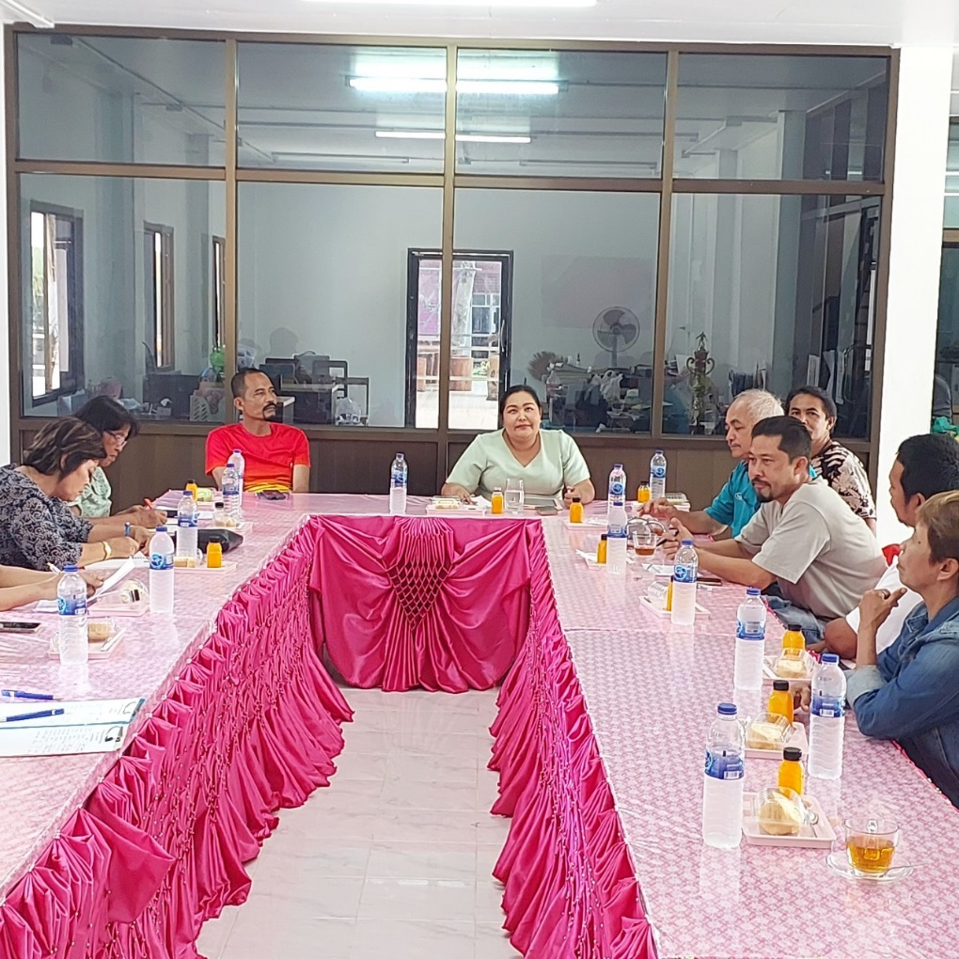
ส่งเสริมคุณธรรมและความโปร่งใสภายใน

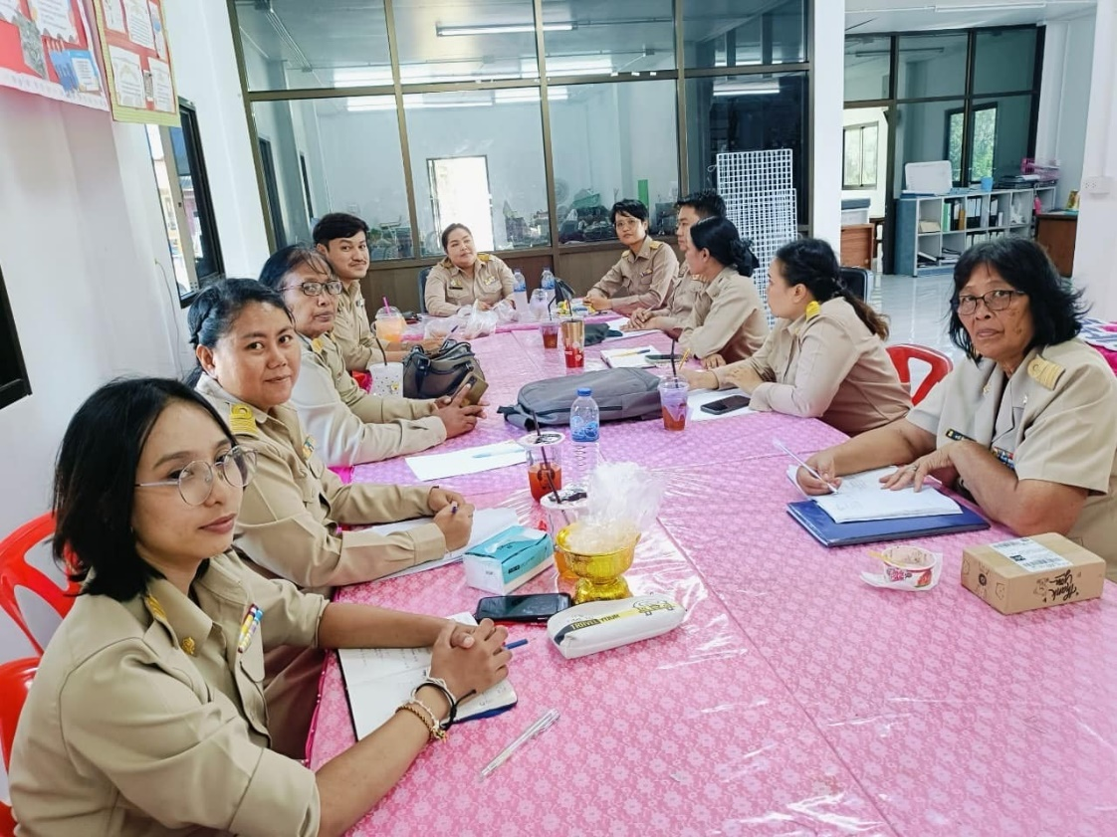

แสดงเจตจำนงสุจริตไม่รับของขวัญ


ผู้มีส่วนได้ส่วนเสียสามารถประเมิน OIT ได้บน เว็บไซต์โรงเรียน
